手机发布图文直播PRD

|  |  |  |  |
| --- | --- | --- | --- |
| 版本 | 说明 | 撰写时间 | PM |
| V1 | 手机发布app撰写与pc直播系统的改造 | 2014/1/23 | 高蕾 |
|  |  |  |  |

# 1.优化背景：

随着图文直播广泛使用，应用范围越来越广。应编辑需求，这期优化主要实现前方记者可以手机上传素材，后方编辑进行编辑发布。前端样式优化等不在此次优化中。

# 2.优化目的：

* 1. 实现手机上传音频，音频转化为文字，最快的通知后方现场状况。
  2. 前方记者可以实现上传现场图片和视频，后方编辑完成上传的视频/音频/掐头去尾，和图片的区域的选择，提高使用效率。

# 3.设备需求

主要支持的系统为安卓手机的系统，在三星galaxy高版本手机体验最佳。

|  |  |  |  |
| --- | --- | --- | --- |
| 手机名称 | 系统 | 操作系统版本 | 分辨率 |
| 三星Galaxy SIII | Android | 4.0以上 |  |
| 三星Galaxy Note II | Android | 4.0以上 |  |

# 功能描述：

## 4.1总体流程为：



**界面分为：**

登录——直播列表——输入界面（里面包含输入、直播信息、上传服务器、修改与删除）

**直播数据生成与 转化：**



**物理按键对于说明：**



返回、主页、最近任务

如果在输入界面 ，手指向右滑触，表示返回上一界面。

## 详细流程为：

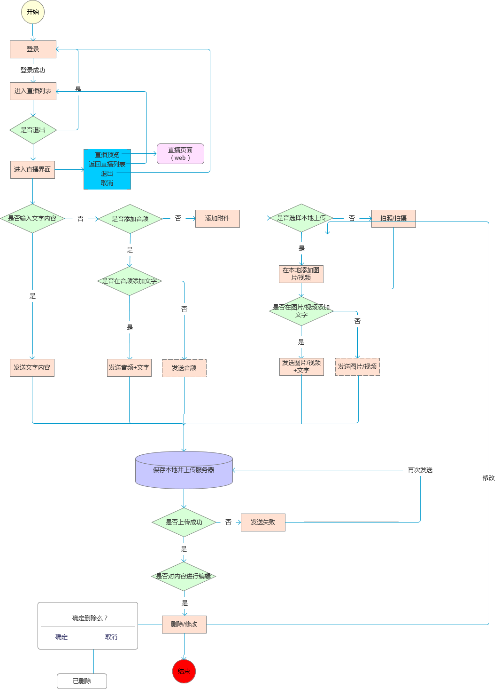

## 4.3详细功能描述

### 4.3.1登录

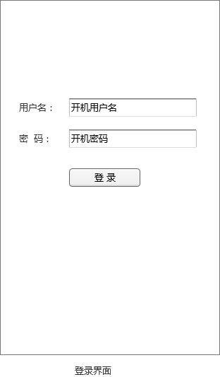

描述：

1. 编辑打开图文直播app，进入编辑登录界面。编辑输入开机账号（gl），和开机密码点击登录后进入直播列表页。
2. 编辑登录状态永久保留用户名和密码，也就是编辑再次用同一个手机打开时进入直播列表页。
3. 同一个账号只能在一个终端里登录。

### 4.3.2直播列表

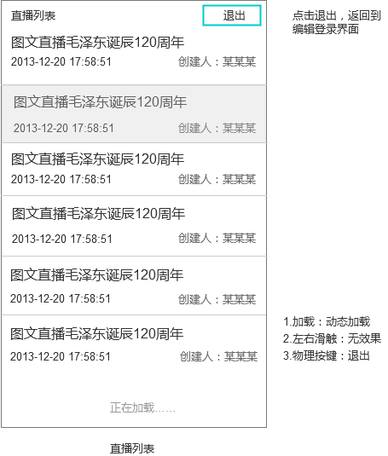

描述：

【创建】前方编辑不能创建图文直播，由后方编辑创建直播，前方编辑选择某一直播，手指点击进入所选择的的直播。

【管理】直播列表只显示当前编辑所在的中心，其他中心创建的直播在当前编辑不显示。

【退出】前方编辑点击“退出”返回编辑登录界面，编辑可以选择用其他的账号和密码登录。

【加载】编辑用手向上滑动，动态加载更多列表。

【点击区域】编辑点击区域为某个列表区域，手指点击进入输入内容的直播页面。如下图所示：

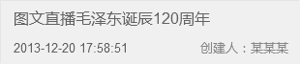

进入4.3.3界面。

【二次登录】编辑如果二次登录，默认进入直播列表里。

【物理按键】编辑点击返回键，退出当前直播列表，返回用户名和密码登录界面，用户名和密码保留。（改）

### 4.3.3输入内容

预览：点击“预览”，打开的为web页面。需要后方编辑创建直播时，在直播系统里添加直播地址。

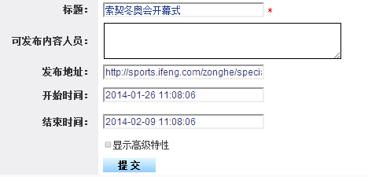

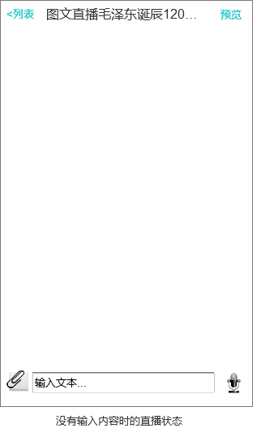

列表：为返回上一界面，也就是直播列表里。

描述：这个界面为整个图文直播最常用界面，如上为没有输入内容时的样式。

【列表】为返回上一界面，也就是直播列表里。

【预览】打开web地址。想重新发表内容，需要重新打开直播app。

【内容输入】编辑可以选择添加附件、只输入文字、添加语音输入。这三项为并列输入，选择一项，不能选择其他输入方式。

【添加附件】编辑用手指点击添加附件，可以在本地添加图片/视频，也可以选择拍照或者摄像。选择或者拍摄/拍照后，弹出添加文字界面。文字描述为选填。如下图所示：

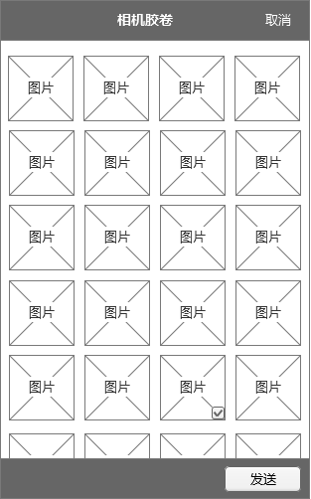

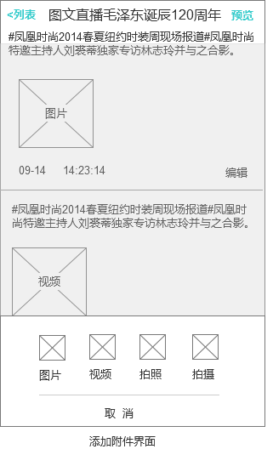

拍照拍摄进入安卓系统自带的拍摄拍照软件里。编辑拍照拍摄后生成图片/视频直接进入下面的图片/视频添加文字描述界面

点击取消后回到默认输入状态。

当编辑选择照片/视频或者拍照/拍摄后，进入如下的界面，添加文字。如果编辑对生成的图片/视频不满意，可以删除并重新拍照或者拍摄。

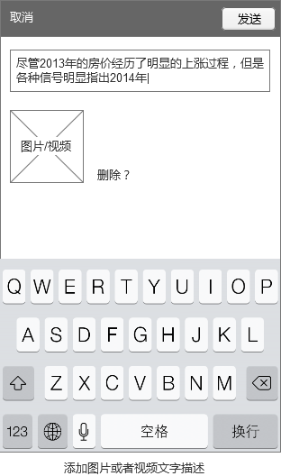

如果编辑对所选择或者拍照/拍摄的照片视频不满意，可以选择删除，选择的图片版块变成“添加图片/视频”如下图所示：

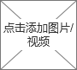

【输入文字】编辑输入文字时不能再添加附件和音频。输入文字界面如下图所示：

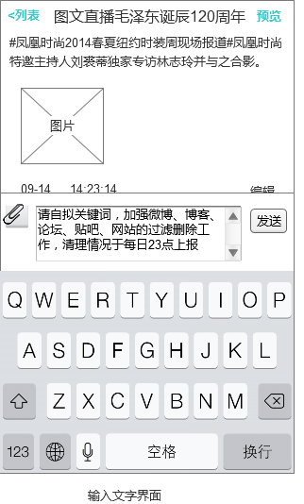

【添加音频】编辑点击输入键盘图标可以输入文字与音频切换。如下图所示：

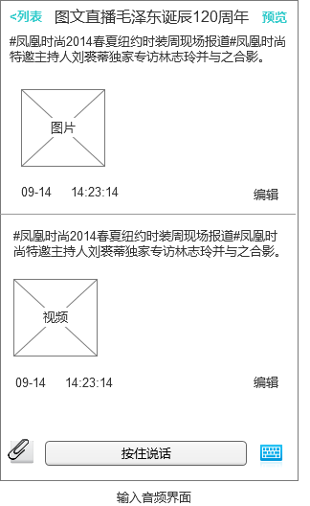 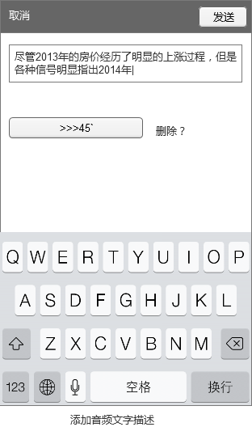

音频选择删除后为不添加状态，不能再次界面重新修改添加。

如下为输入内容的界面：

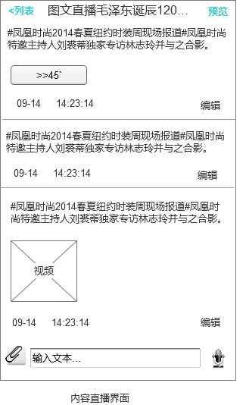

附件+文字（文字选填）

文字

音频+文字（文字选填）

重点说明：

【保存】编辑选择发送的内容会生成本地素材进行保留在本地（使用的手机里），输入的内容或者选择拍照在中间终止，也将作为草稿保存本地。

【上传】支持断点传送。也就是说当上传过程中终止时，会从终止的点上传，不需要重新上传。

【发送】当编辑选择“发送”，将进入素材上传服务器等待列表里。

### 4.3.4上传

描述：编辑选择“发送”后，信息状态变成上传状态。用手指点击并选择暂停，这条信息不会向服务器上传，下一个上传的素材变成第一个上传的素材。以此类推。

用手指长按上传素材模块，可以对此上传素材进行如下操作：

置顶——点击置顶按钮，被置顶的信息第一个上传。通过置顶的方式调整前面的信息上传顺序。

暂停——点击暂定按钮，被暂停的信息不上传到服务器上。素材仅保存在手机服务器上。

删除——点击删除按钮，素材从本地删除。

如图所示：

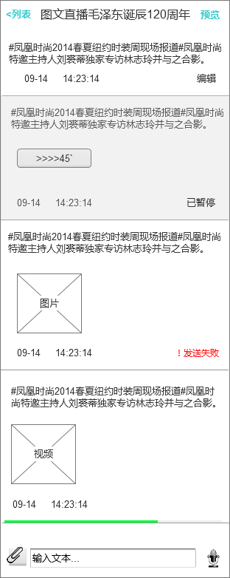

正在上传的状态。点击正在上传素材，会在此模块的右下角出现“置顶”、“暂停”、“删除”按钮。



已经暂停的状态。用手指长按，可以对这条信息进行重新上传、删除操作：



上传成功状态。用手指长按，可以对这条信息进行删除、修改处理：



1. 发送失败状态如果因为网络原因，无法上传到服务器，会显示“发送失败”状态。支持断点上传（也就是网络恢复后支持继续上传，而不是当新素材重新上传）。
2. 编辑用手指点击“发送失败”的信息模块，会出现“上传”、“删除”按钮。点击“上传”按钮，重新上传，点击“删除”，在手机本地删除上传到服务器的素材。



【顺序】置顶发送的内容——时间顺序显示发送成功、上传的、发送失败、暂停的

【显示时间】手机端显示图文直播的时间为前方记者开始上传的时间（为前方记者点击“发送”的时间），如果前方编辑对上传信息进行暂停置顶处理，也显示开始上传的时间；图文直播web页面里显示的时间为后方编辑发布的时间。

【裁图压缩】如果照片大小小于2M，原图原素材上传；如果照片大小大于2M，会对原图进行缩小裁剪处理，压缩到2M进行上传。

【提醒】编辑选择删除会有弹出界面，暂停、上传都直接显示状态，无需有弹出界面。如下为弹出界面：

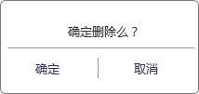

### 4.3.5修改与删除

描述：对于已经上传到服务器，但未发布的素材，可以进行删除和修改处理。删除和修改是针对本地素材和服务器素材的操作。发布的素材（或者直播内容）不可以进行修改和删除操作。



【状态】如果信息上传到服务器上后，会在状态里显示“编辑”状态

【操作】编辑只有在“编辑”的状态，才可以对这条信息修改删除处理。编辑用手指按这条信息后，会出现“删除”、“修改”操作按钮

【已发布】已发布状态前方编辑不能对这条信息进行操作

如下已经上传到服务器的素材管理：

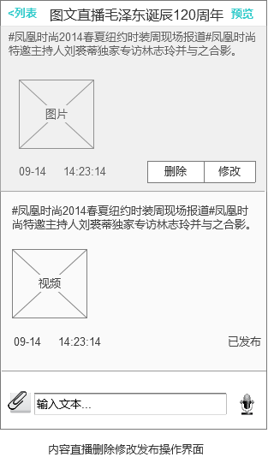

1. 【修改文字】会直接在输入框里对文字进行编辑，然后点击发送，进行素材上传。修改只是对素材的修改。会在素材里有提示。
2. 【修改附件】会进入附件的添加文字界面，编辑可以选择对文字进行修改，对素材进行替换。
3. 【修改音频】操作和“修改附件”操作一致，音频内容不可以进行修改，只能删除。
4. 对于已经发布的内容，需要给前方一个状态标示
5. 已经发布的内容不可以进行删除、修改操作

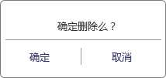

如下为修改附件的界面：

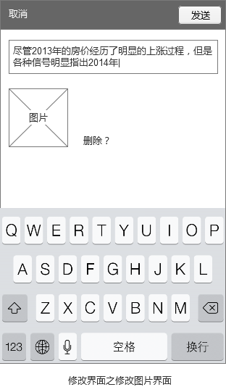 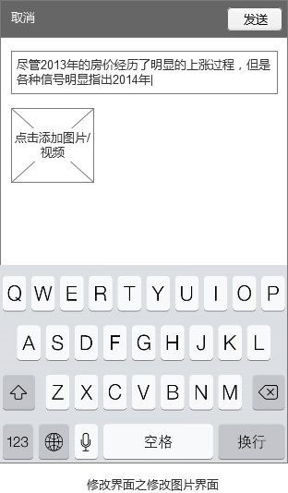

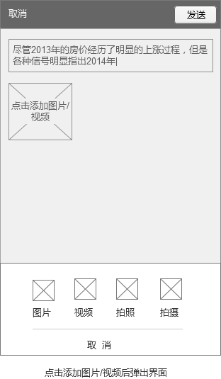

### 4.3.6图文直播系统pc消息提醒

说明：前方编辑提交后的内容属于未发布状态，生成直播素材数据，存储于直播素材库里。显示在当前图文直播发布的右侧。对于所需要用的素材，后方编辑点击编辑，直播素材会复制到直播。针对前方编辑提交的内容界面如图所示：

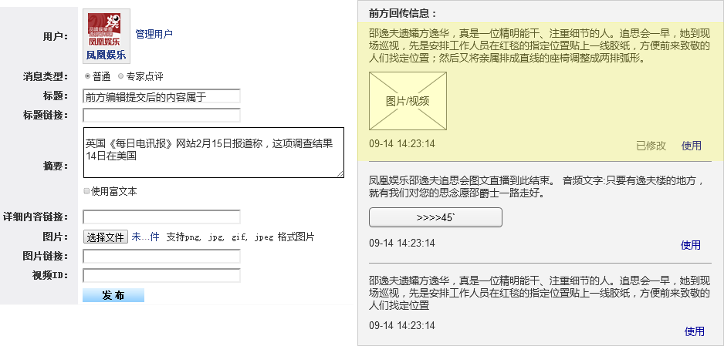

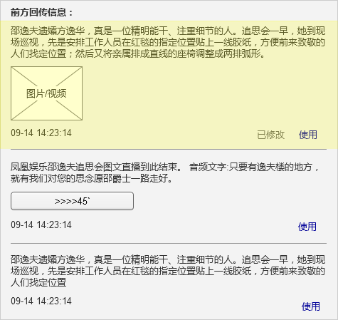

直接输入文字

音频+文字

附件+文字

详细描述：

【使用】后方编辑选择“使用”后，内容直接发布由“服务器素材”变成“直播素材”。前方回传信息（素材库）里的内容不会减少。

【已修改】如果前方记者对内容进行修改，修改的素材会在“前方回传信息”里有背景颜色变化，还有文字提醒。如下图所示前方编辑修改后上传成功的效果：

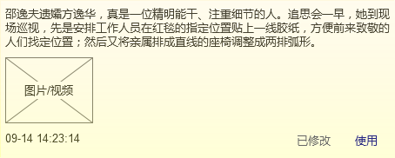

【顺序】前方编辑上传的素材，按照传过来的时间倒叙显示在“前方回传信息”里

【图片】如果图片大小小于2M，将原图传到素材库；如果图片大小大于2M，将等比例压缩传到素材库。

【视频】原视频大小传回。

【音频】传过来的音频是滤噪（过滤噪音）后的音频。

【音频文字】图文直播后台会将音频转换成文字，补充到前方记者书写文字的后面。如下示意图所示：

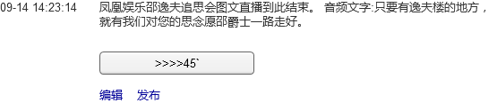

音频智能转成的文字

前方记者添加的音频文字说明

【用户添加】用户添加的方法同系统里的用户添加操作一致，这项操作由后方编辑来操作。后方编辑需要选择对应的用户才可以发布。选择一个用户后，后方编辑选择直接发布前方回传的信息时，默认为之前所选用户名。

【编辑】后方编辑点击“编辑”后，弹出如下界面：

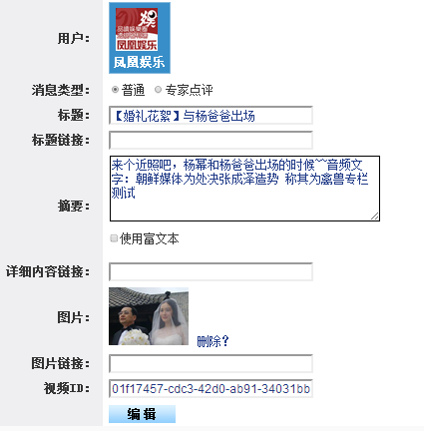

裁切 删除

裁切 删除

裁切 删除

>>>45`

**音频：**

**时间调整：**

14:23:14

发布

【修改】

1. #修改文字# 前方编辑添加的文字（图说文字、视频文字、音频文字、直接添加的文字）都已摘要的形式存储在服务器。标题需要后方编辑进行添加。
2. #消息类型# 默认选择普通模式。
3. #详细链接# “详情”是编辑输入连接自动生成“详细”，依然是由后方编辑添加连接。
4. #视频修改# 编辑如果替换视频id可以对视频进行替换；编辑也可以选择 “删除？”，在本地里添加视频上传。前方编辑上传到图文直播服务器的视频也生成对应的id。
5. #音频修改#音频修改分为智能转化成的“音频文字”修改，和“音频素材”修改。“音频文字”修改直接可以在摘要输入框里进行修改，“音频素材”修改需要编辑删除后，再从本地进行上传。本地上传如图片上传形式一致。
6. #视频音频裁切#视频音频支持掐头去尾的裁切。
7. #图片裁切#可以通过拉框选择图片显示的区域。点击图片右侧的“裁切”，弹出的界面如图所示：

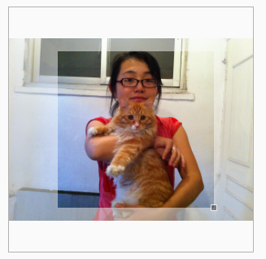

通过拉所选区域来进行对图片内容截取，生成的图片宽度不得超过600px

1. #时间调整#默认不显示时间点，编辑可以输入时间点进行图文直播前端顺序调整。